Thème 2 : Les enjeux contemporains de la planète ; La structure du globe terrestre

Des contrastes entre les continents et les océans
On effectue une observation comparative des roches des croûtes océanique et continentale (composition, structure, etc.) et du manteau.
Le basalte :  une roche de la croûte océanique | Le granite :  une roche de la croûte continentale | La péridotite :  la roche du manteau
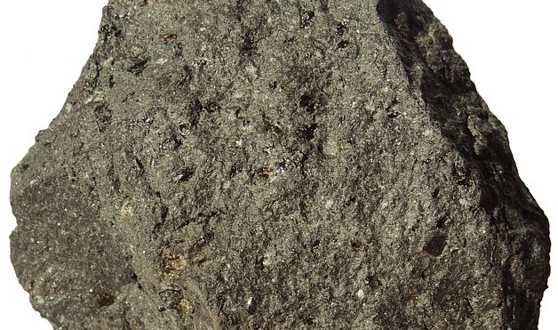 | 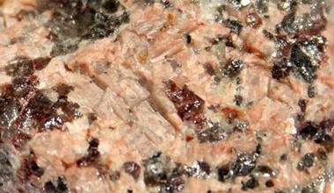
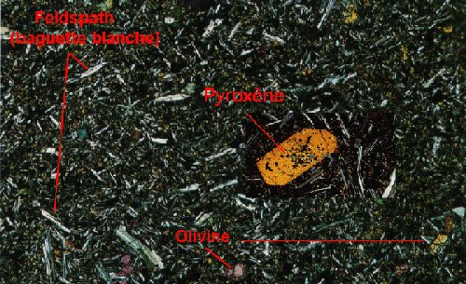 | 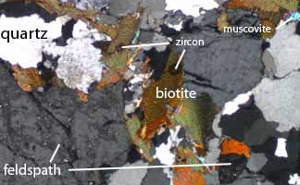 | 